Caméra Mega PX
Historique des modifications
Rédacteur | Validateur | Approbateur | Version | Etat | Date | Motifs
MB | TB | TB | 1.0 | INIT | 06/09/2017 | Première version

Pré-requis technique :

- La caméra doit être positionnée à 1,50 mètres de la porte d’entrée.
Si la porte est un battant qui s’ouvre vers l’intérieur, la caméra peut être reculée, le but est qu’elle ne prenne pas la porte entière.
- La caméra doit être à une hauteur de plafond au minimum de 2 mètres.
- Pour le prestataire, attention au câblage, la caméra est alimentée par le câble réseau.
- Pour le prestataire, attention, une fois branchée au plafond, l’objectif de la caméra doit pointer vers le bas à 90° par rapport au plafond.
- Pour le prestataire, attention, il y a un switch de fournit avec la caméra, la caméra doit être branchée dessus sur la prise spéciale pour l’alimenter.

Installation :

Une fois la caméra en place,
Sur le CD-ROM, lancer l’outil « Browser 3.8.0 » du dossier « Browser ».
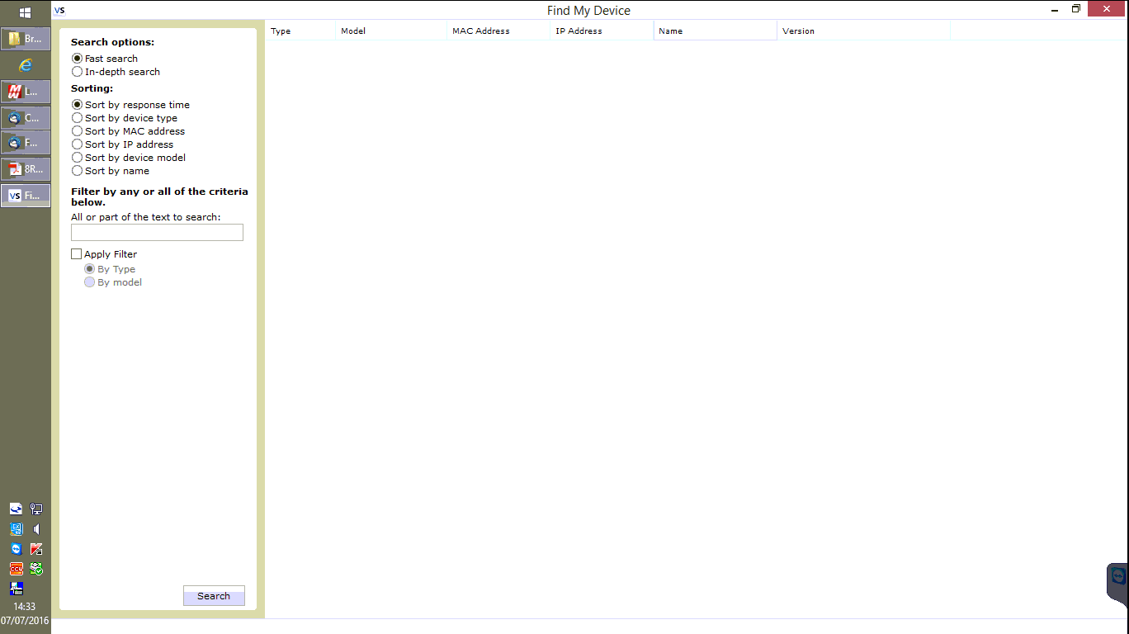

Depuis cette fenêtre, il faut lancer juste cliquez sur « Search » pour qu’il cherche sur le réseau la caméra :
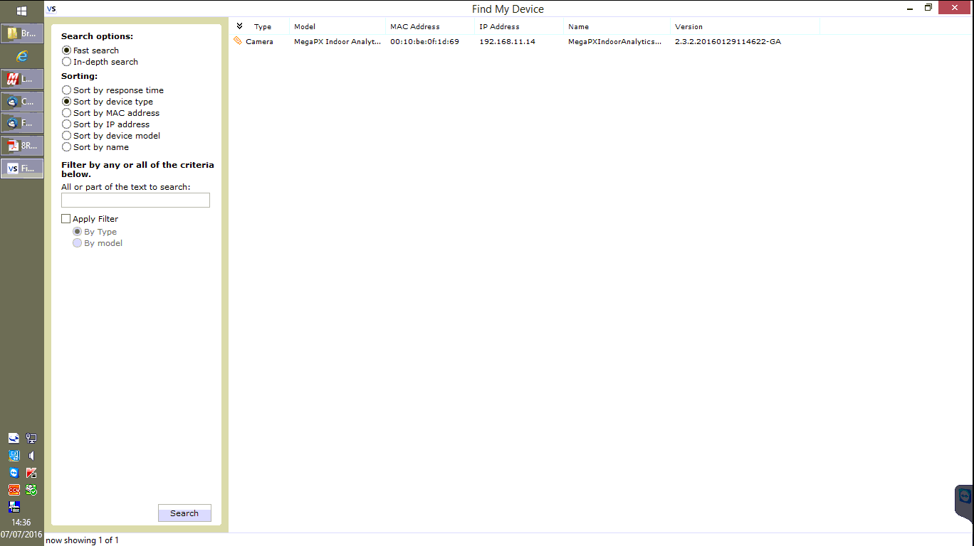

Sélectionner la caméra puis cliquez sur « Open » :

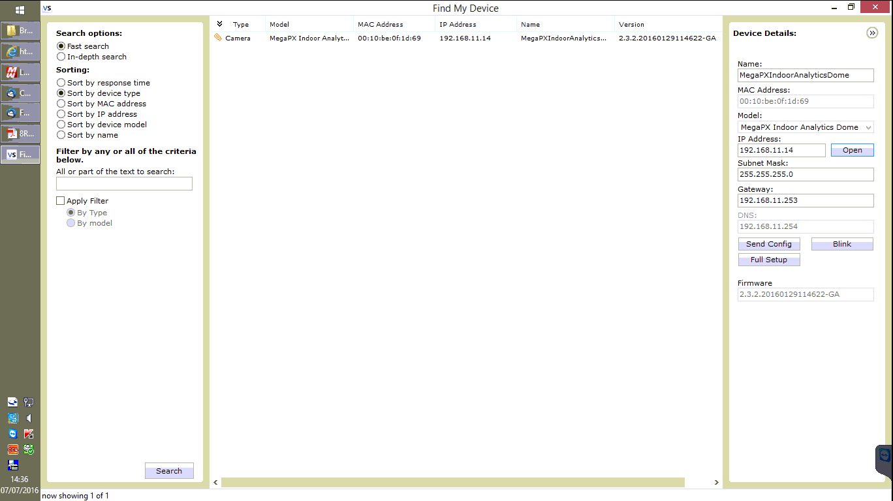

Si la caméra ne s’ouvre pas (parce que l’adresse ip n’est pas sur la même plage que la caisse), il est possible ici de changer l’adresse, le masque et la passerelle et de faire « Send Config » avec le mot de passe « admin » pour la modifier, relancer la recherche ensuite.
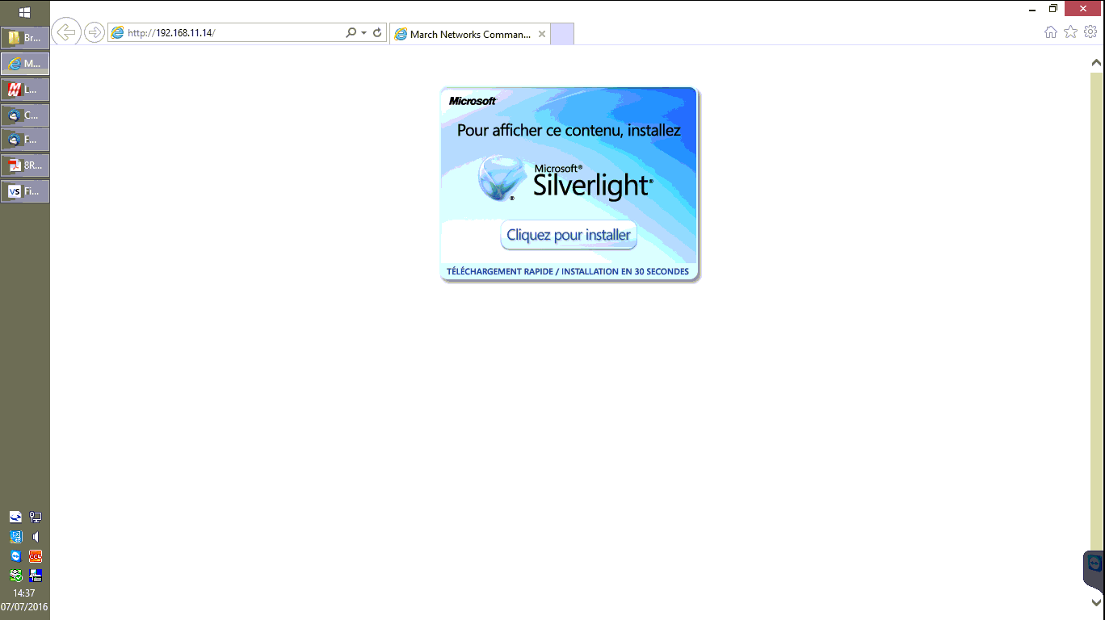

Là il faut installer « Silverligh », cliquez sur « Cliquez sur installer » et vous obtiendrez ceci après installation :

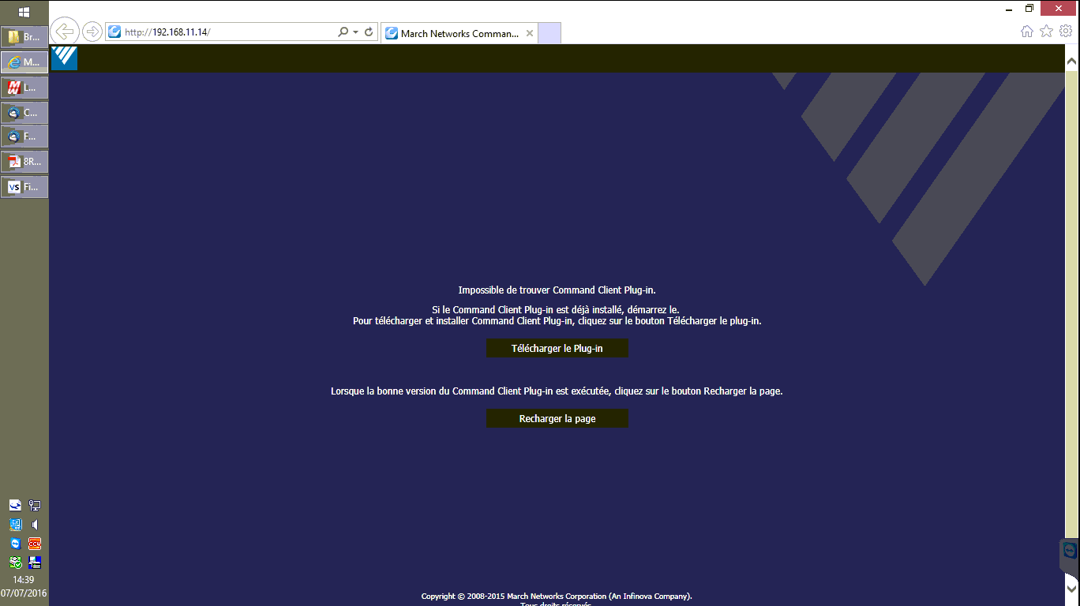

Installer le plug-in (télécharger ou depuis le CD-ROM) et vous obtiendrez ceci :

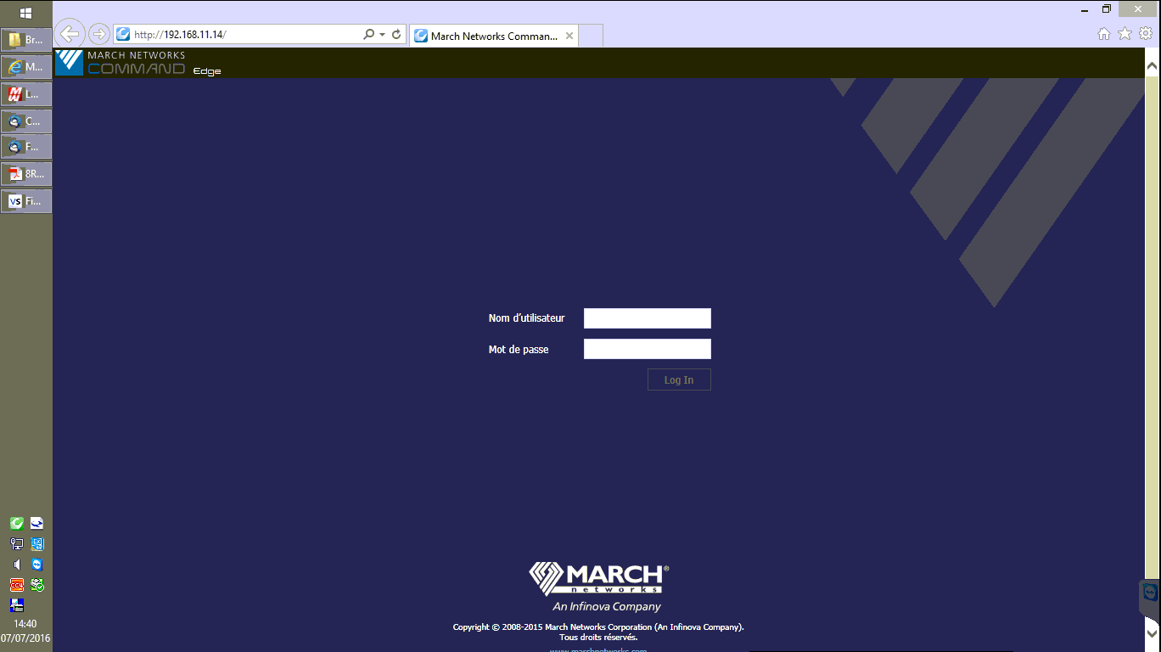

Connectez-vous en « admin » sans mot de passe et en minuscule :
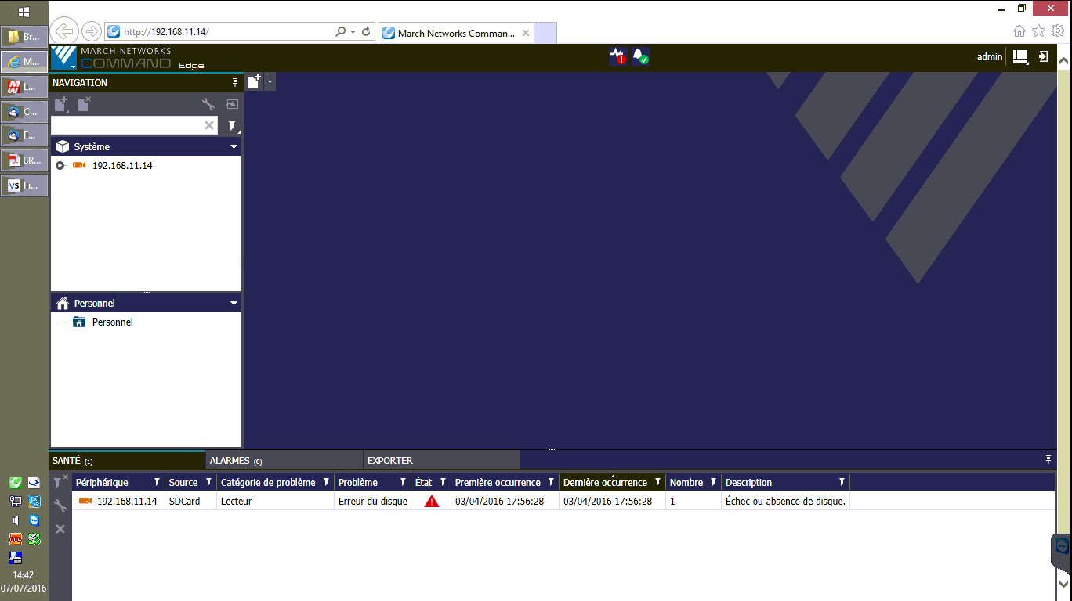

Ici, double cliquez sur la caméra (à gauche sous « Système) puis double cliquez sur « Caméra » :

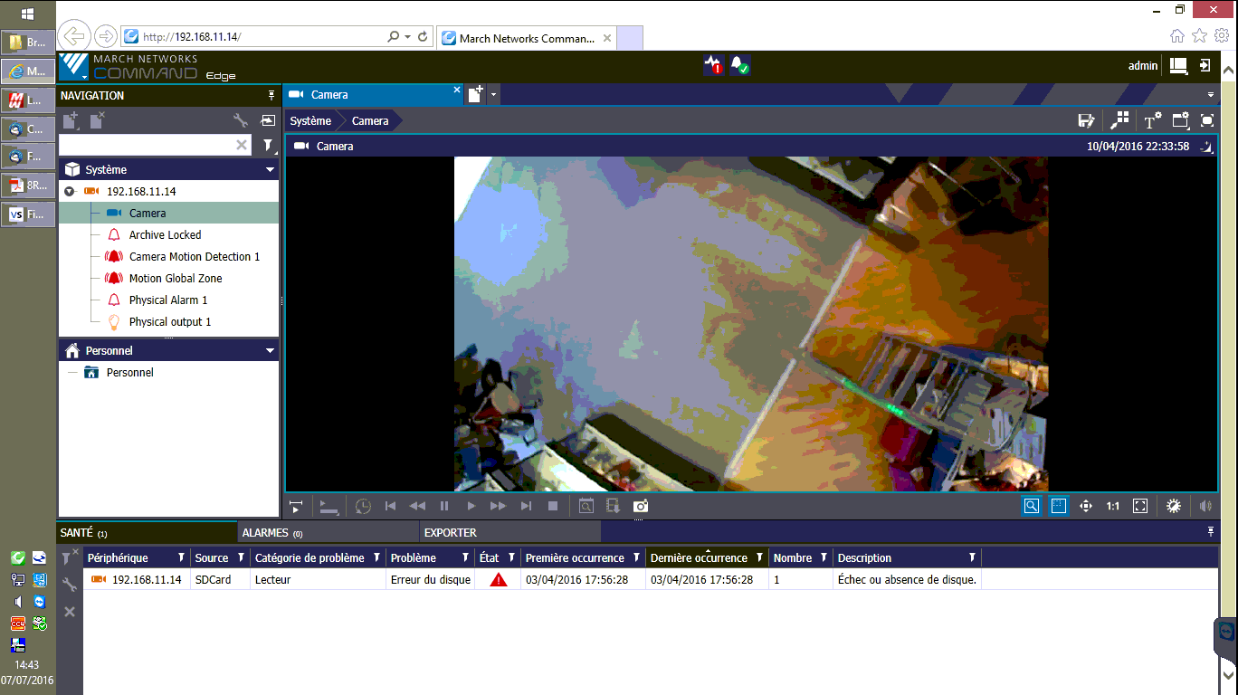

Là, la caméra fonctionne, il faut maintenant que le prestataire déplace l’axe afin que la caméra soit bien en perpendiculaire à la porte.
Là dans l’exemple, la caméra est de travers. On doit donc faire en sorte de voir le plus largement possible, résultat :

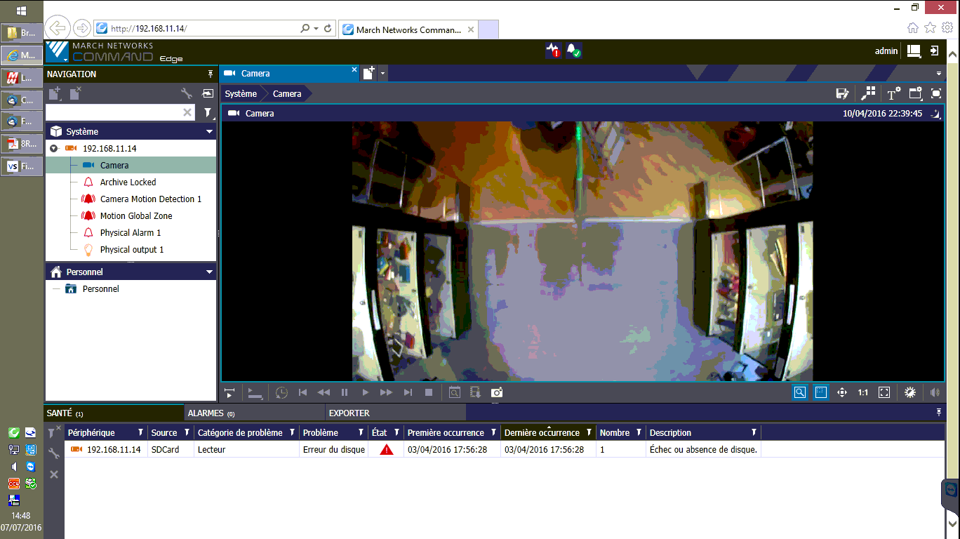

Avant d’attaquer le paramétrage au sol, on va fixer l’IP et vérifier le zoom de la caméra.
Ouvrir la même URL (dans mon exemple : http://192.168.11.14/) et rajouter « setup » (http://192.168.11.14/setup) :
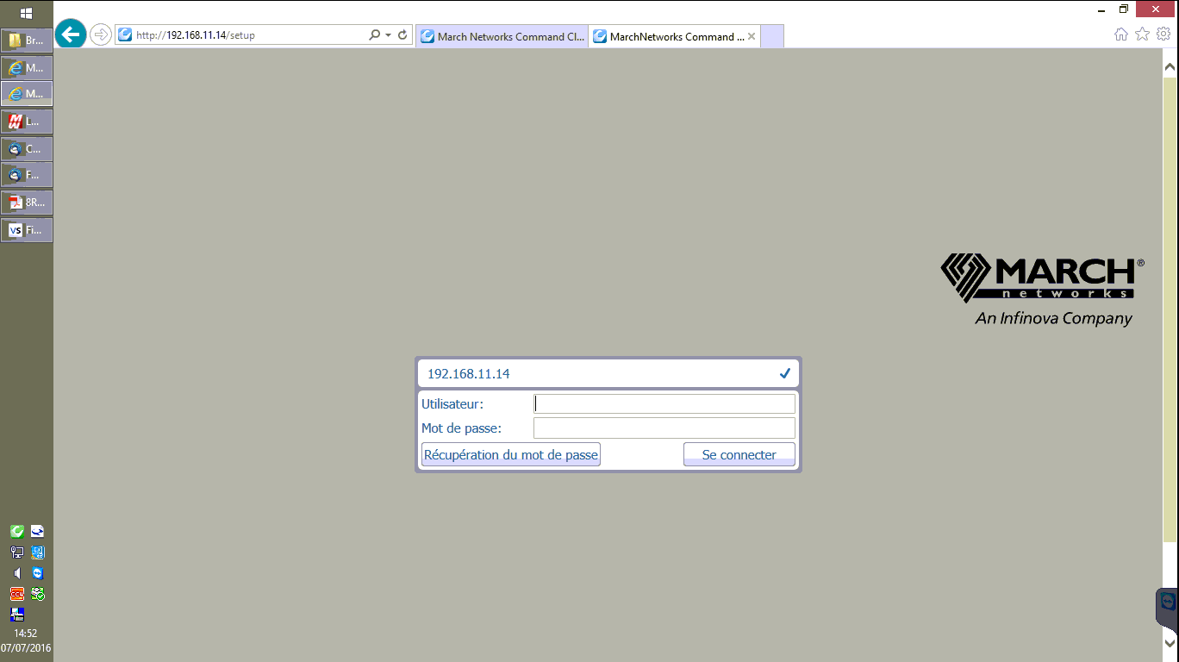

Connectez-vous en « admin » :
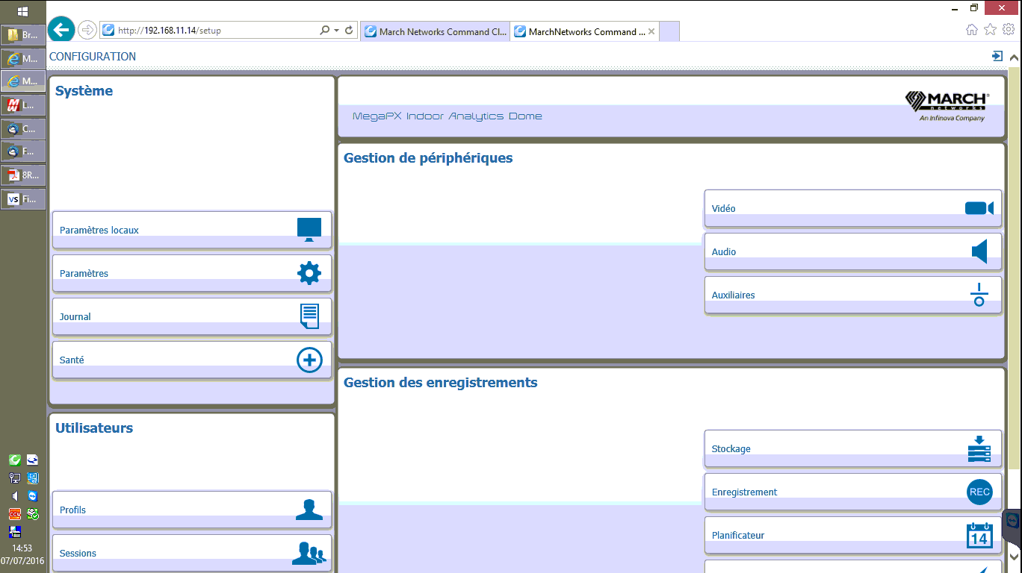

Cliquez sur « Vidéo » :

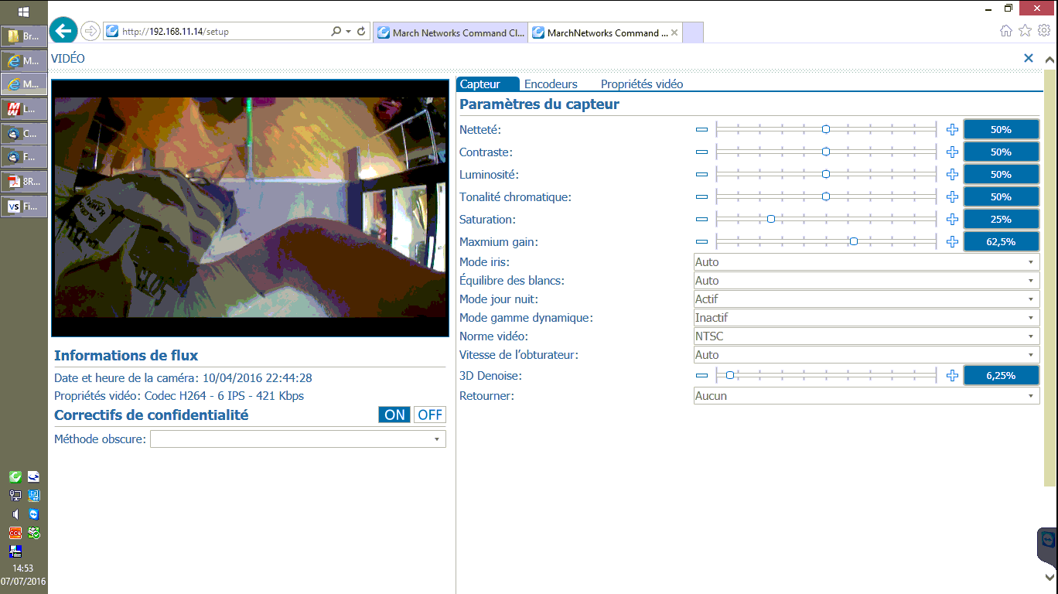

Puis « Propriétés vidéo » :
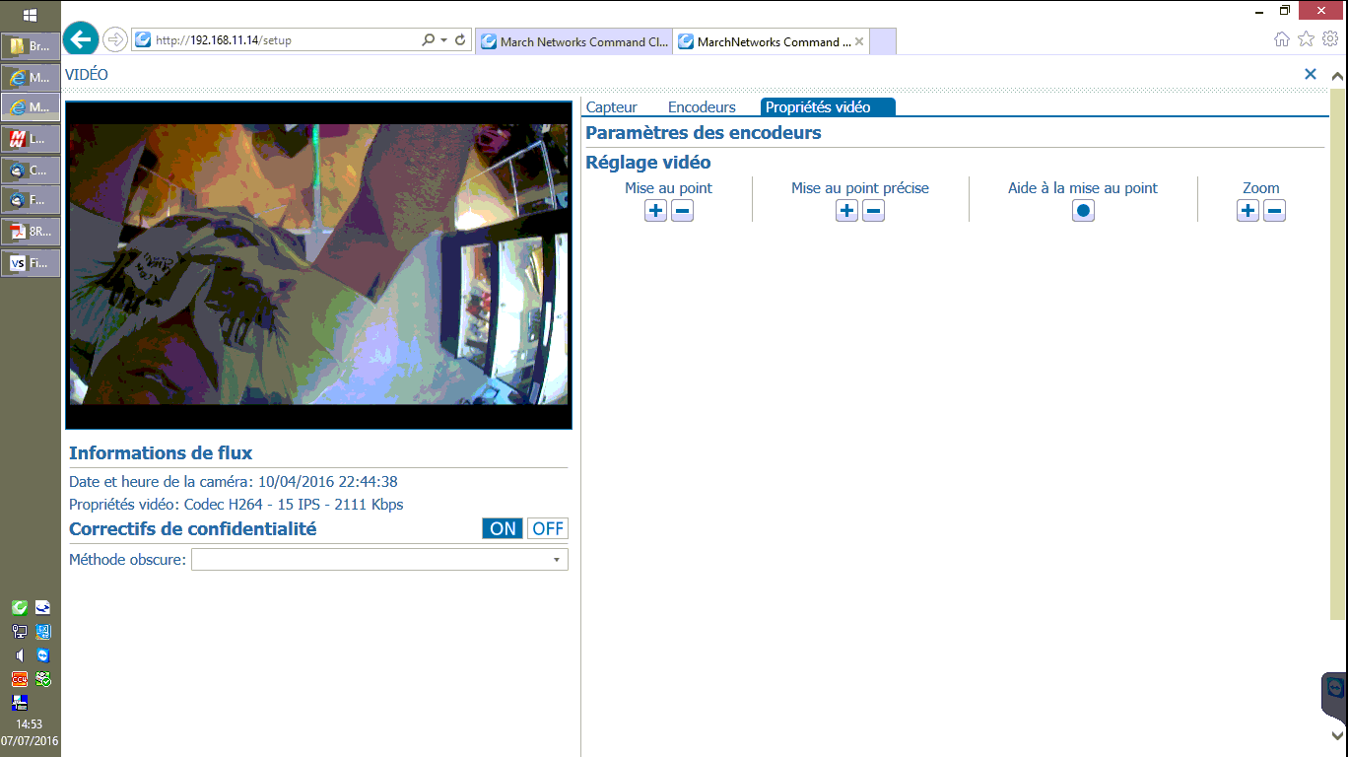

Et cliquez sur le « - » du zoom (pour être sûr de n’avoir aucun zoom »
Ensuite cliquez sur la croix bleue pour revenir au menu et cliquez sur « Paramètres » de la zone « Système » :

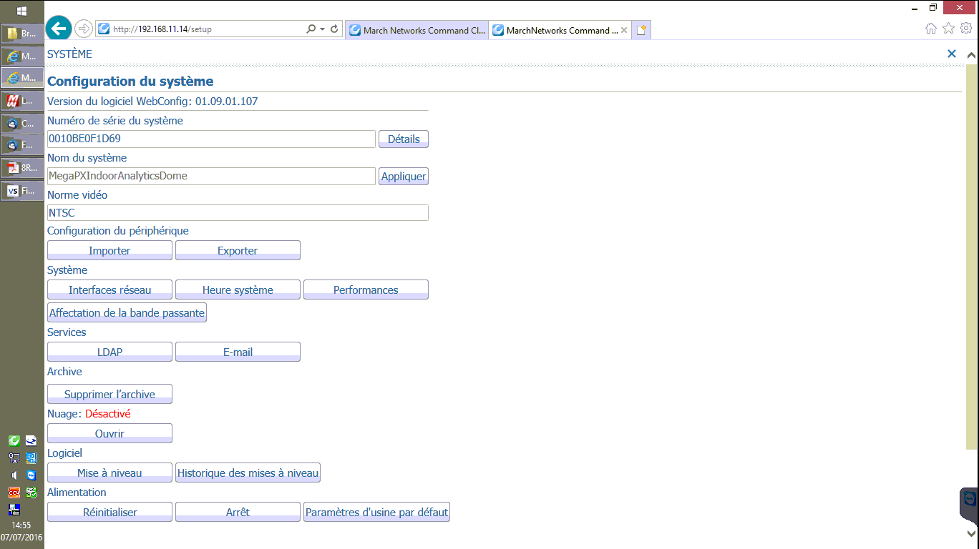

Cliquez sur « Interfaces réseau » :

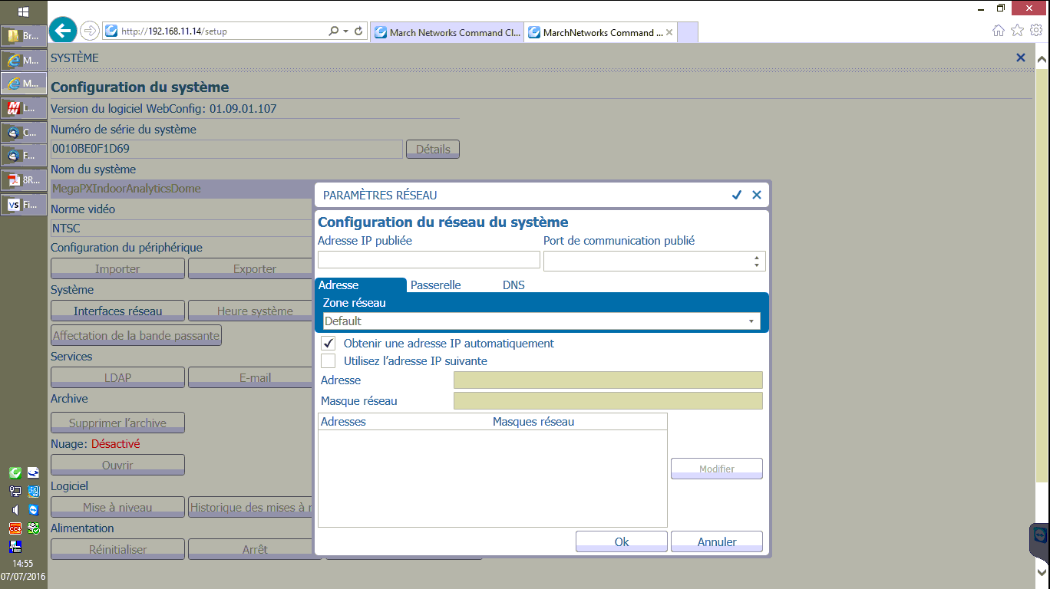

Cliquez sur « Utilisez l’adresse IP suivante » puis indiquez l’adresse IP actuelle de la caméra et son masque de réseau.
Les informations d’adresse sont dans le logiciel de recherche.
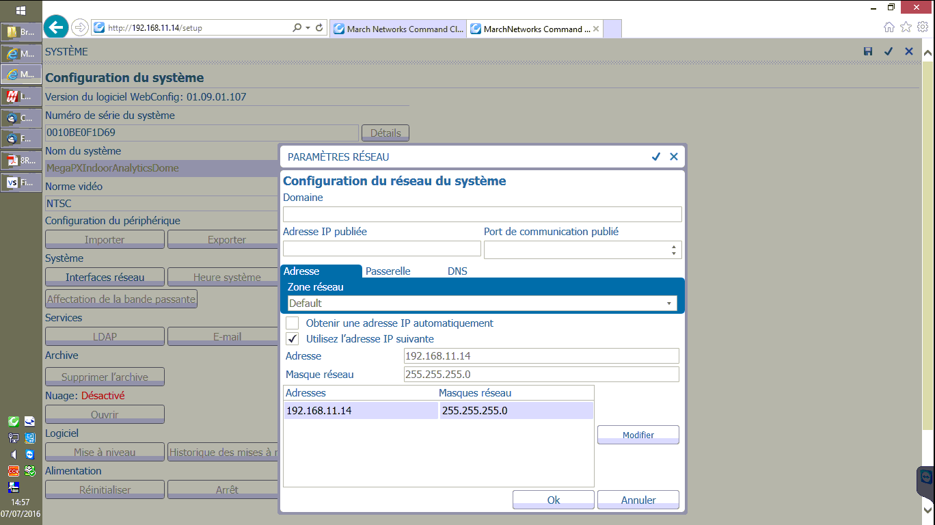

Cliquez ensuite sur « Passerelle » et indiquer la et cliquez sur « Ajouter »

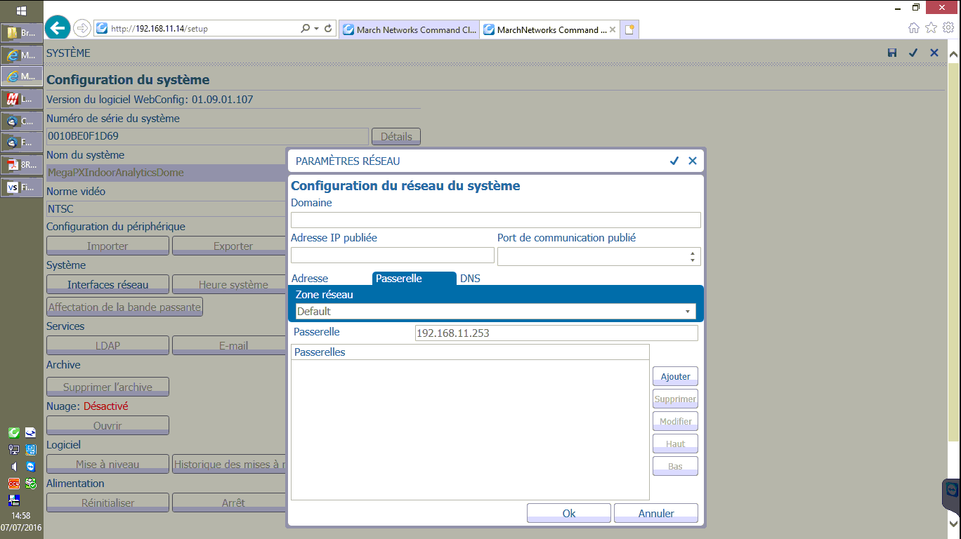

Cliquez ensuite sur « Ok » pour revenir au menu principal :

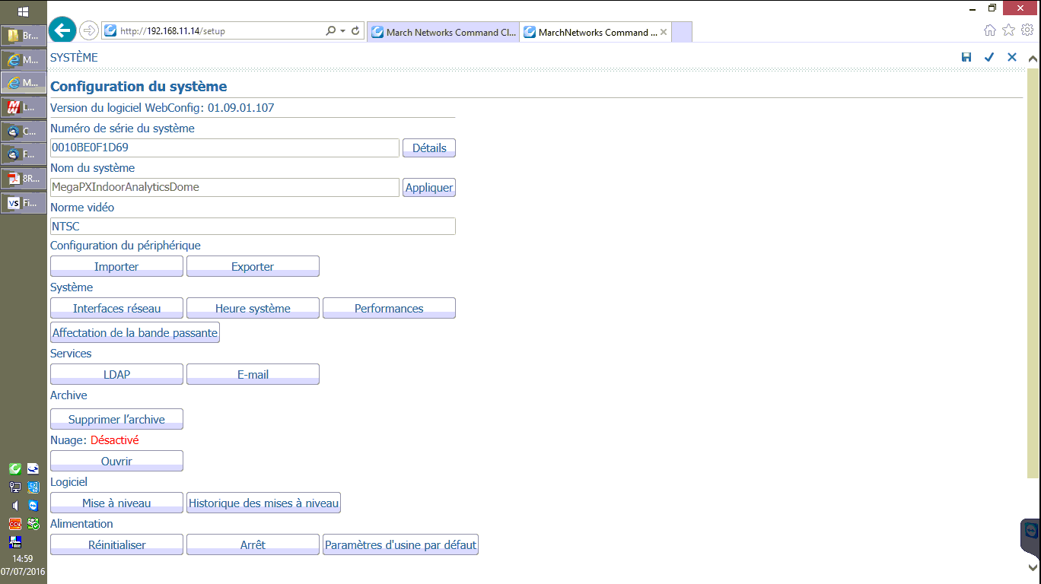
Ici, ne pas oubliez de cliquer sur la disquette en haut à droite et une fois la modification valider vous pouvez fermer cette page pour revenir à la page avec la caméra :

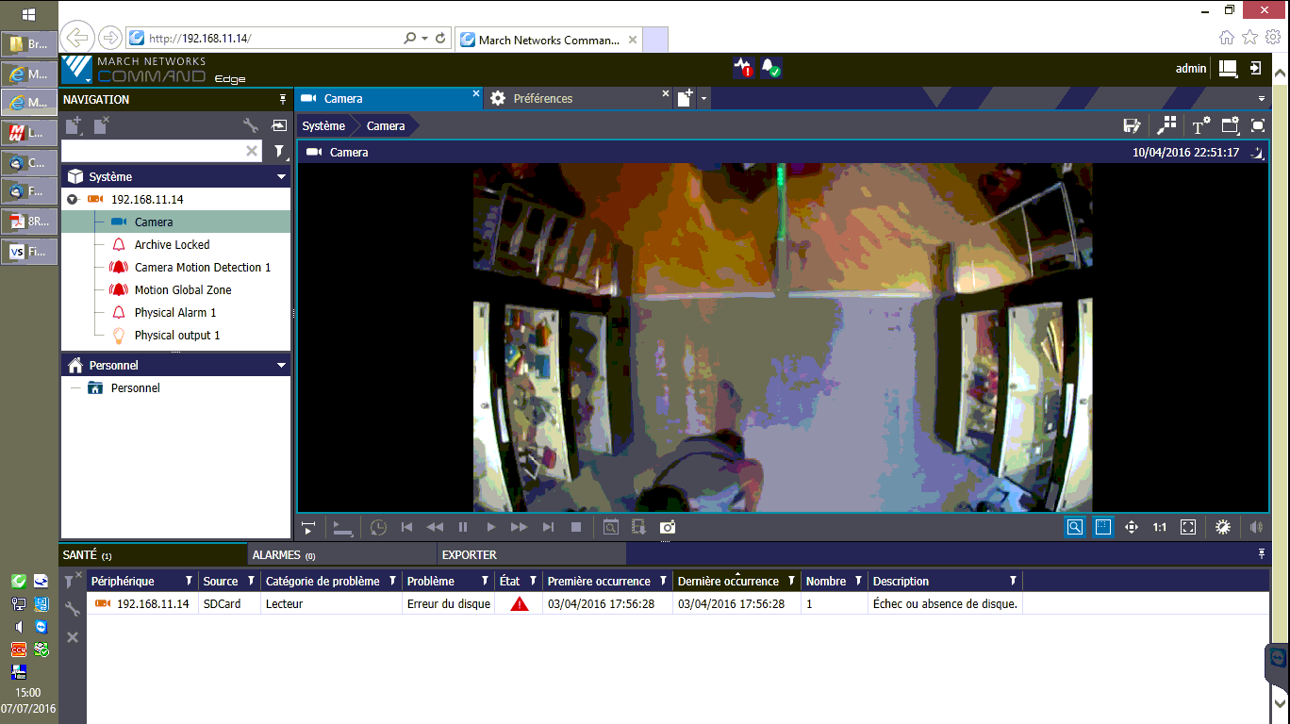

Il faut de nouveau cliquez sur l’icône bleu en haut à gauche puis « Analytic Setup » pour avoir cet onglet :
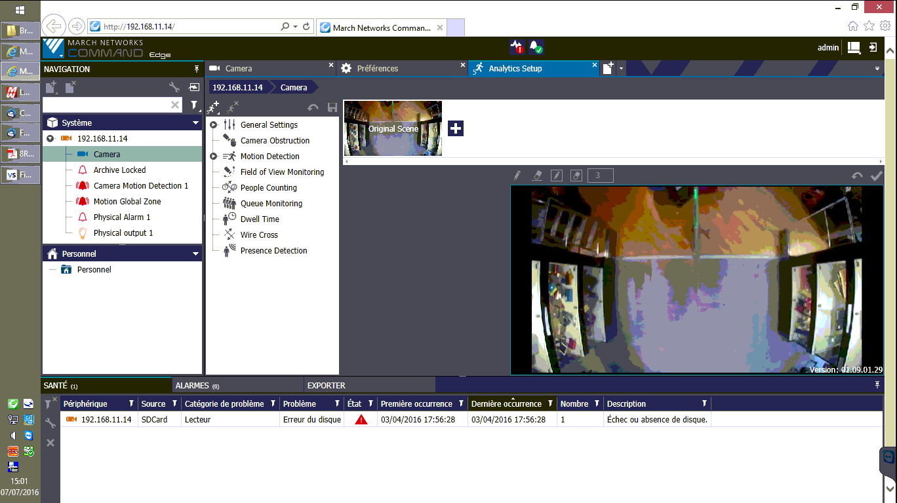

Double cliquez sur « General Settings » puis « Camera Calibration » :

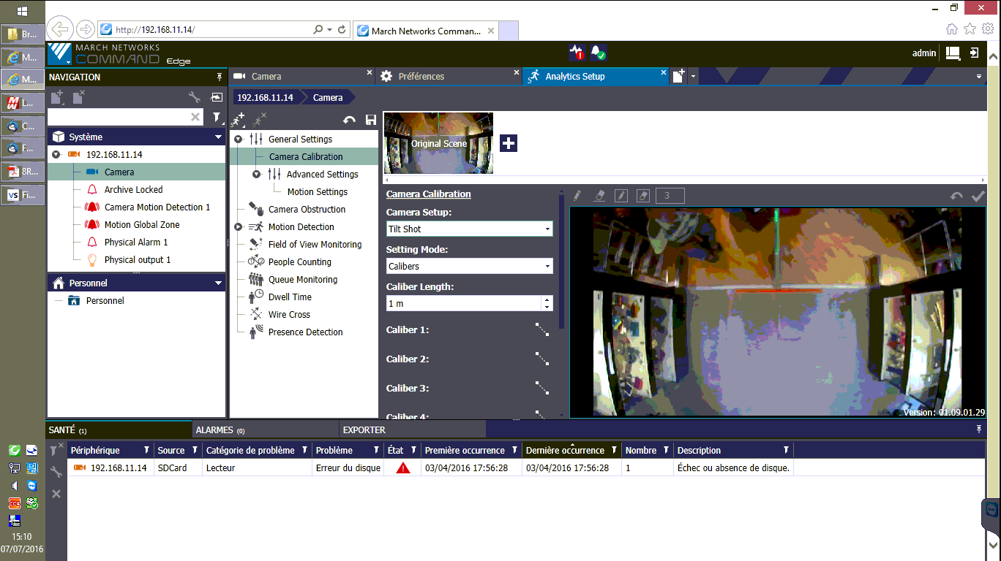

Mettre dans « Camera Setup » « Overhead Shot »

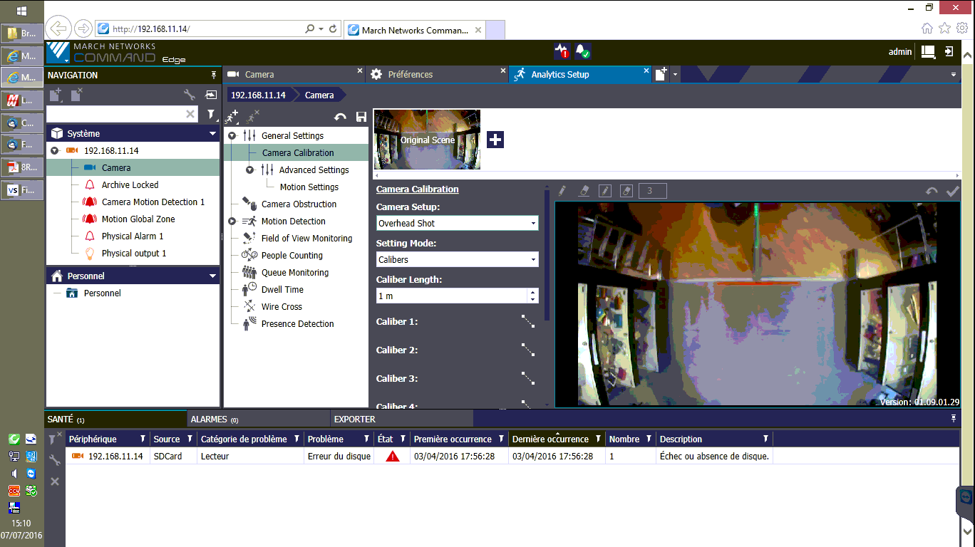

Faire mettre la bande au milieu de la caméra et double cliquez sur « Caliber 1 », un petit carré va apparaître, il faut le tiré pour l’agrandir et le positionner sur le trait :
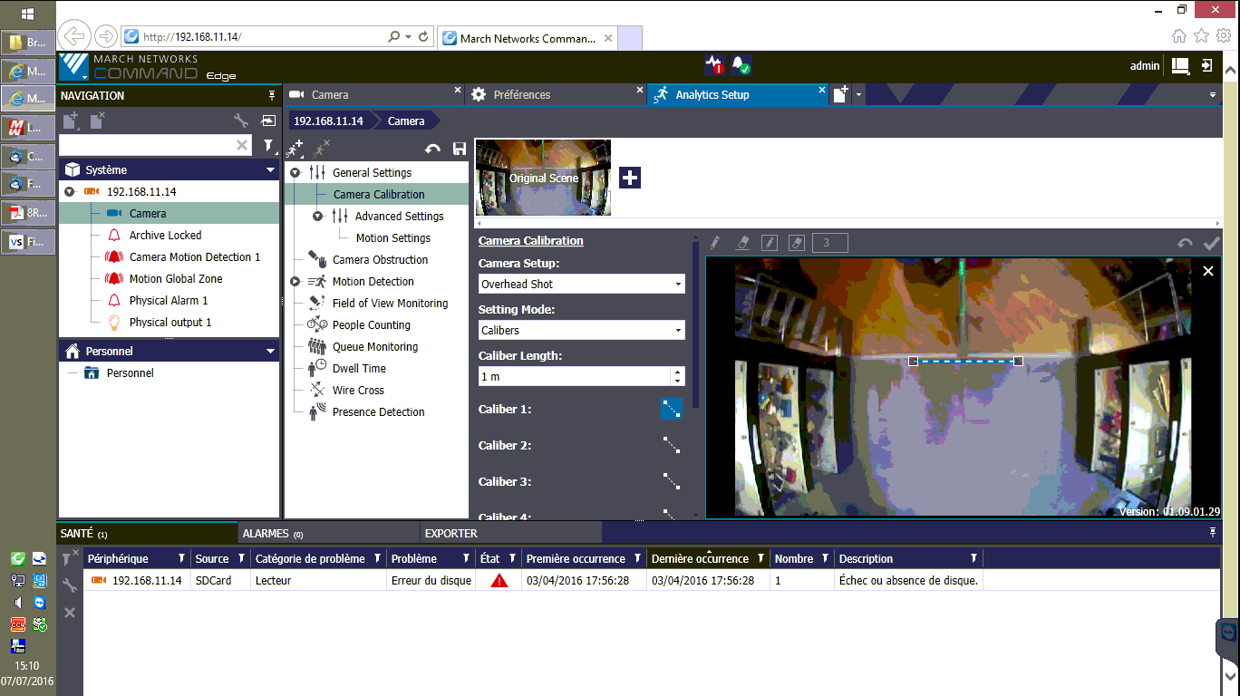

Faire la même chose avec « Caliber 2 » :

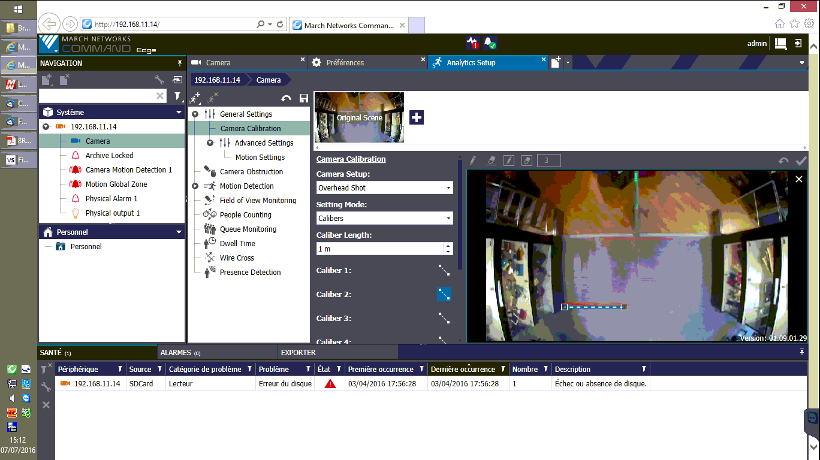

Et pour le « Caliber 3 » :
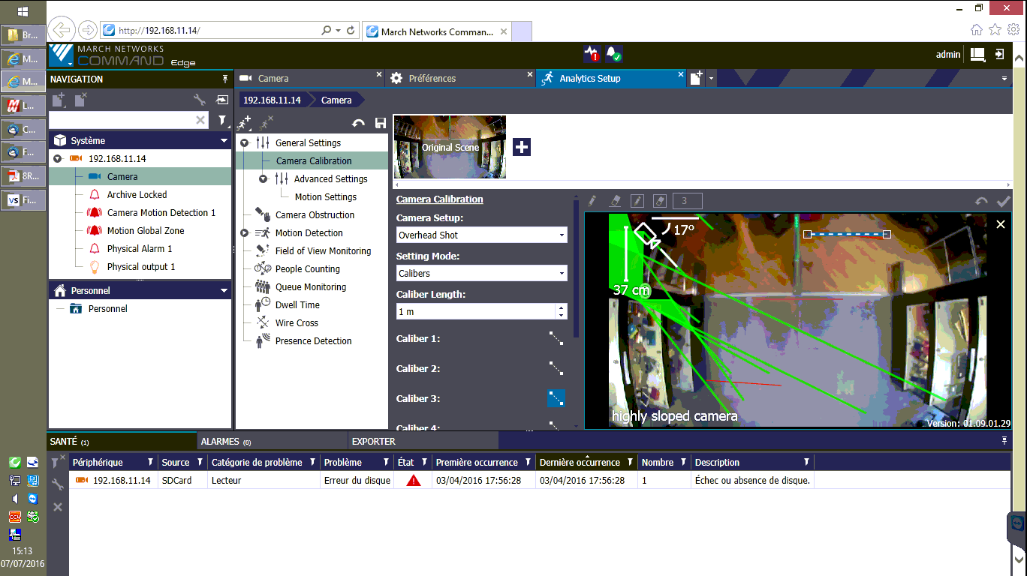

Là, il donne un résultat en haut à gauche de l’image 37 cm.
Ce n’est pas bon, il faut donc continuer à régler pour que la caméra donne la hauteur environ réelle, pour régler, il faut tirer, réduire, déplacer les 3 lignes de calibrage :

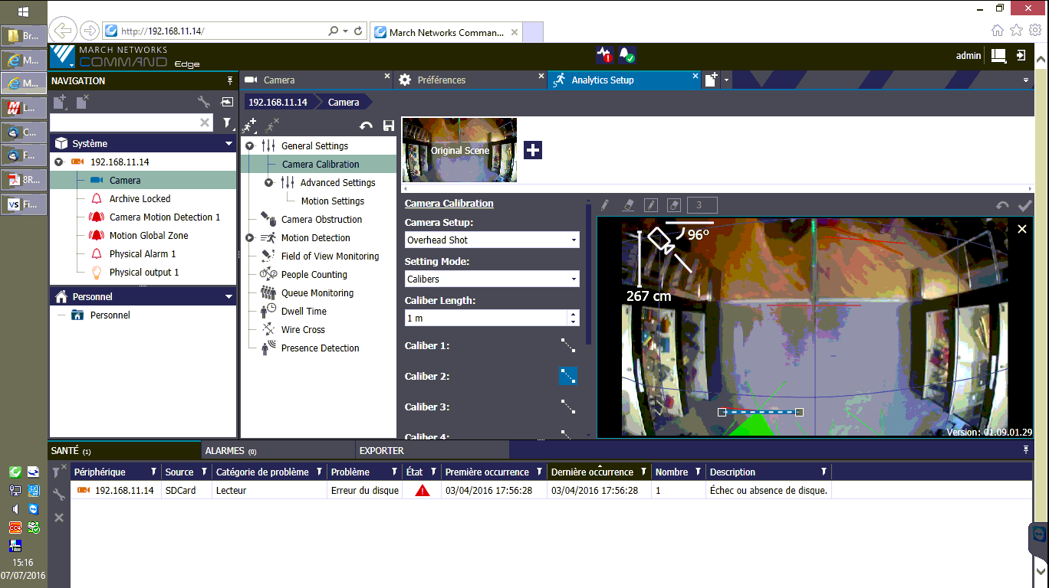

Là, dans l’exemple, j’ai descendu le « Caliber 2 » et j’ai une hauteur de 2,67 m, ce qui est environ la réalité dans ce magasin.
Ne pas oubliez de cliquer sur la disquette au-dessus de « General Settings ».
Cliquez droit ensuite sur « People Couting » puis « Create Event » pour obtenir :
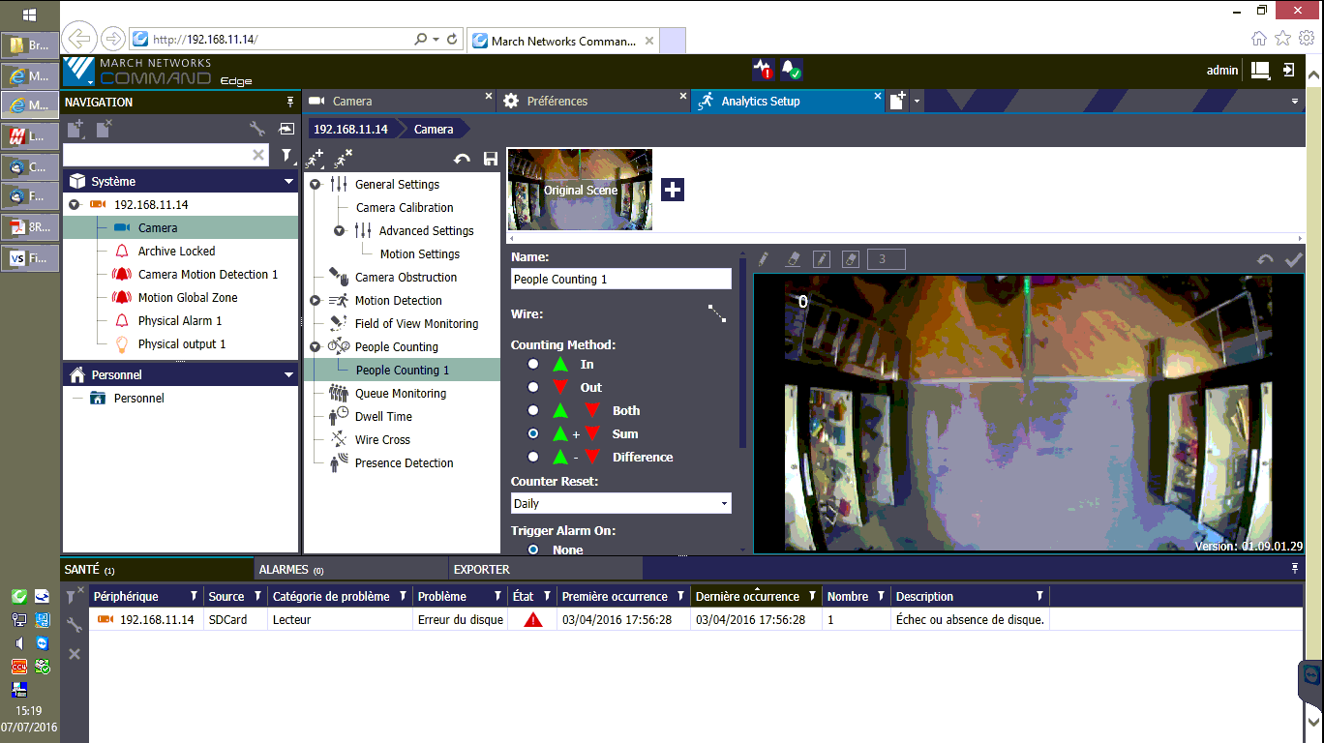

Sélectionner la flèche verte + rouge « Both » puis cliquez sur « Wire » pour mettre le trait de détection :
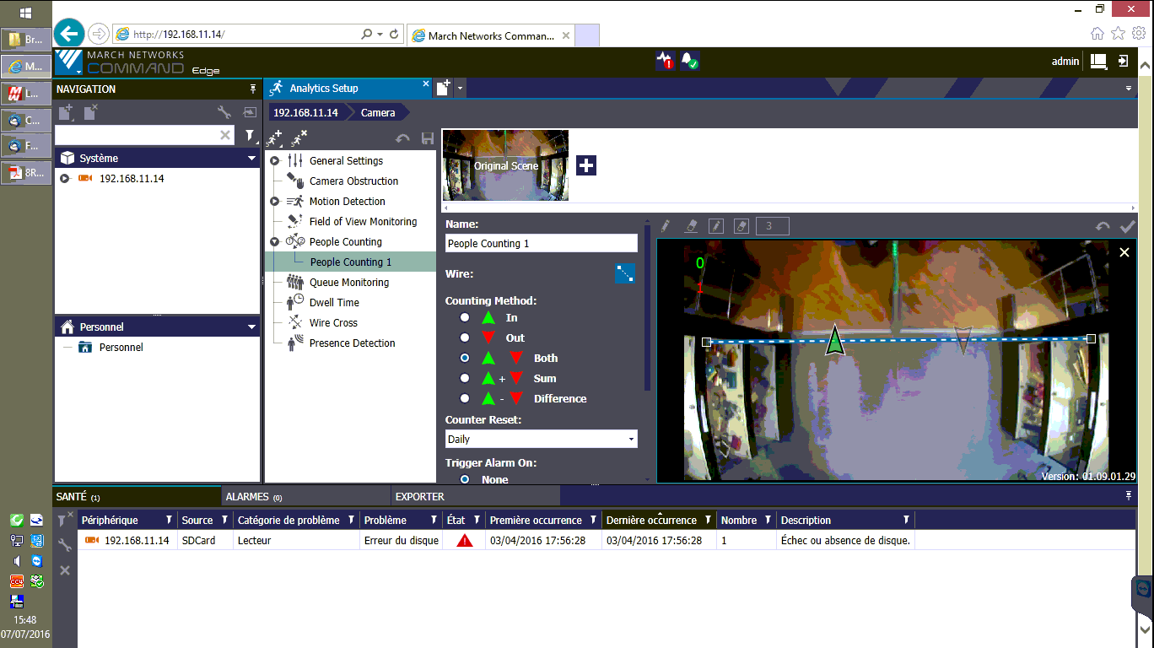

Faire attention aux portes ou autres pour ne pas compter des personnes qui ne feraient que passer devant le magasin.
Et également, la flèche verte doit pointer vers l’intérieur du magasin.
Faire ensuite un test, il faut que quelqu’un sorte/rentre dans le magasin pour vérifier que cela détecte bien.
Si c’est bon, faire la disquette au-dessus de « General Settings » et quitter la fenêtre.

Ensuite dans LCV, renseigner la ligne du magasin dans les paramètres, exemple pour le magasin S1 :

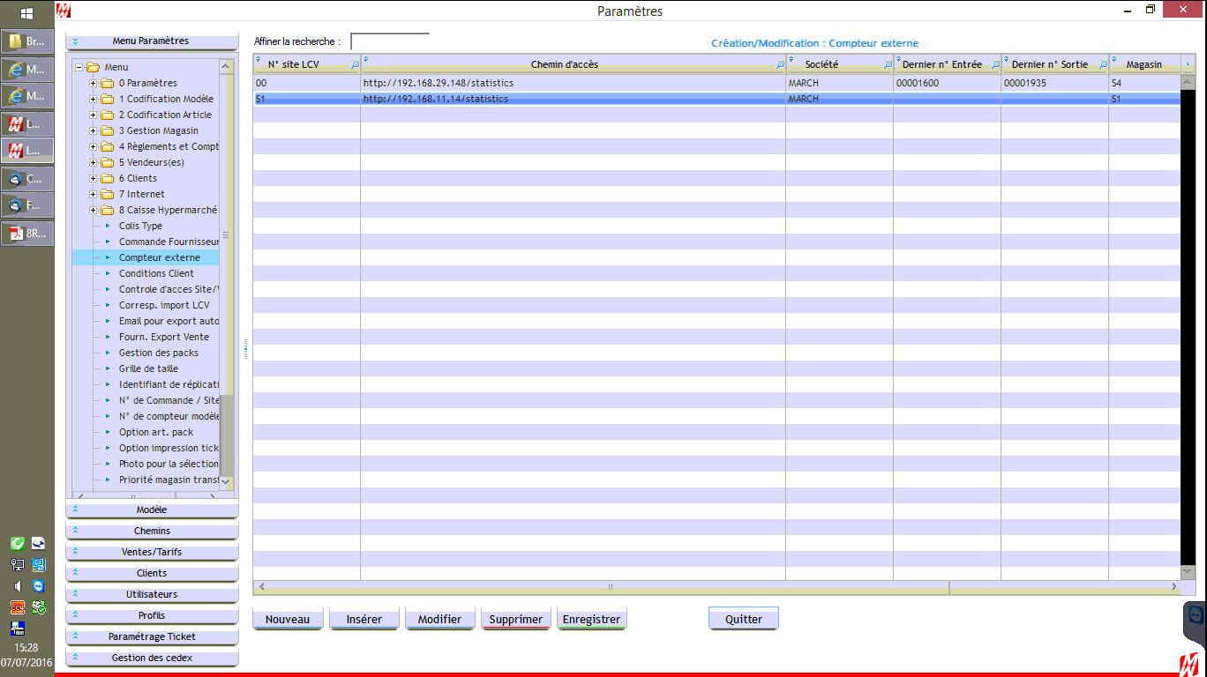

Puis une tâche planifiée LCV avec le paramètre « COMPTEUR » à partir de 8H00 et toutes les 5 minutes.
Lancer une fois la tâche qui va remplir les deux colonnes d’entrée/sortie dans les paramètres.
Attendre un petit moment et revenir ici voir si les valeurs sont différentes.

